糾正案文

被糾正機關：農業部（原行政院農業委員會）、桃園市政府。

案 由：桃園市政府為野生動物保育法地方主管機關，112年3月27日圍捕保育類野生動物東非狒狒，未指派指揮官、人力調度猶如散沙，竟對獵人持獵槍參與並射擊狒狒等情宣稱毫不知情，復未檢傷狒狒反急於呼眾擺拍，翌日又於媒體拍攝下列隊鞠躬獻花予狒狒，遭議矯枉過正、不尊重生命，重創政府形象；又農業部為野生動物保育法中央主管機關，所屬林業及自然保育署輕率聯繫獵人卻未給予充分情境說明，且獵人駕駛有「新竹林區管理處執行公務中」公示外觀車輛抵達後亦表示「為其管區…來支援的」等語，外人均認係中央主管機關農業部人員到場協助，終致狒狒遭獵槍傷死亡，核其原應「圍捕安置」卻演變為「獵殺」，均難辭其咎，確有違失，爰依法提案糾正。

事實與理由：
農業部（原行政院農業委員會）於民國（下同）79年、84年及85年依野生動物保育法等規定，公告東非狒狒野生個體及人工飼養、繁殖之個體，均屬保育類野生動物。112年3月中旬，本案東非狒狒屢經媒體新聞報導，流蕩於桃園市龍潭、新屋、楊梅、平鎮街區，嗣經桃園市政府農業處及動物保護處（下稱動保處）多次派員均無法順利誘捕，具有地緣關係之六福村主題遊樂園(下稱六福村)則表示園區狒狒數量並無短少，否認該狒狒為其所飼養。連日來東非狒狒之移動路線及監視器拍攝影像，已成民眾關注焦點。迄至112年3月27日，桃園市政府陸續接獲民眾通報於中正路547之1號、富岡國中、中正路549巷等區域有狒狒出沒，該府農業局、動保處及六福村人員隨即前往；中午12時30分許，桃園市政府農業局人員發現一輛公務車輛出現，車身有「新竹林區管理處執行公務中」字樣，且該車人員攜帶槍枝，經詢問其身分及其出現目的，該人員表示其係「新竹派來的，此區亦屬其巡查範圍」。民眾最後通報地點為中正路621號後方倉庫，桃園市政府捉捕人員遂分別自其他通報點抵達現場，進行圍捕行動，現場已有許多圍觀民眾及媒體。桃園市政府當日下午3點25分捕獲本案東非狒狒，後續將狒狒自白色捕犬網轉移至運輸籠時，突然發現白色捕犬網上有少量血跡反應，因發現狒狒滲血，立即送新竹縣野生動物救傷中心六福村站治療後，方確認狒狒死亡。翌日（112年3月28日）桃園市政府農業局欲將東非狒狒遺體自該局動保處移送病理解剖，於媒體記者拍攝下，由市府農業局局長陳冠義率員列隊鞠躬敬禮。六福村嗣於112年3月29日晚間聲明狒狒為其所有。依據農業部獸醫研究所（即原行政院農業委員會家畜衛生試驗所，下稱獸醫研究所）病理解剖報告指出，致死原因為單一非接觸或非近距離獵槍傷，自左胸部貫穿至右肩胛骨，貫穿心臟及左、右肺臟，造成大量血胸及氣胸。
本院為釐清事實經過，經函請涉案獵人於112年5月4日到院說明，並於調閱農業部暨所屬林業及自然保育署（原行政院農業委員會林務局，下稱林業保育署）、畜牧處、獸醫研究所、臺北市立動物園、桃園市政府、新竹縣政府及臺灣桃園地方檢察署等機關卷證資料期間，於112年5月12日會同農業部、桃園市政府、新竹縣政府等機關人員、六福村主管人員及獸醫師，履勘六福村狒狒園區及聽取案情簡報。嗣就人工飼養野生動物脫逃、救傷及人為飼養適當環境及設備等事項，於112年6月21日諮詢專家學者；再就待釐清事項，於112年8月7日詢問農業部常務次長杜文珍、臺北市立動物園副園長朱孝芬、新竹縣政府副縣長陳見賢、桃園市政府副市長蘇俊賓等業務主管人員及圍捕人員；112年8月16日詢問桃園市政府農業局前專門委員盧先生。調查發現桃園市政府及農業部分別為野生動物保育法地方及中央主管機關，處理本案東非狒狒案均有違失，應予糾正促其注意改善。茲臚列事實與理由如下：

桃園市政府為野生動物保育法地方主管機關，負有野生動物保育及管理之責，112年3月27日於楊梅區進行圍捕狒狒行動，未指派指揮官，人力調度猶如散沙，任由民眾媒體圍觀、動物緊迫；事中，獵人持獵槍參與圍捕並朝狒狒射擊，農業局人員對外宣稱毫不知情，導致狒狒受獵槍傷後，六福村人員再朝其擊發麻醉槍；事後，未立即檢傷而不察狒狒傷勢，呼眾擺拍後送至六福村，方得知已死亡。迄至翌日，於媒體拍攝下列隊鞠躬獻花予狒狒，引發社會輿論，重創政府形象，核有重大違失

按野生動物保育法第2條規定：「本法所稱主管機關：在中央為行政院農業委員會；在直轄市為直轄市政府；在縣（市）為縣（市）政府。」同法第15條規定：「無主或流蕩之保育類野生動物及無主之保育類野生動物產製品，主管機關應逕為處理，並得委託有關機關或團體收容、暫養、救護、保管或銷毀。」同法第21條第1項規定：「野生動物有下列情形之一，得予以獵捕或宰殺，不受第17條第1項、第18條第1項及第19條第1項各款規定之限制。但保育類野生動物除情況緊急外，應先報請主管機關處理：一、有危及公共安全或人類性命之虞者。二、危害農林作物、家禽、家畜或水產養殖者。……。六、其他經主管機關核准者。」同法第3條規定：「本法用辭定義如下：……十二、獵捕：係指以藥品、獵具或其他器具或方法，捕取或捕殺野生動物之行為。」同法第4條規定：「野生動物區分為下列二類：一、保育類：指瀕臨絕種、珍貴稀有及其他應予保育之野生動物。……（第1項）。前項第1款保育類野生動物，由野生動物保育諮詢委員會評估分類，中央主管機關指定公告，並製作名錄（第2項）。」

經查，原行政院農業委員會於79年依修正前之野生動物保育法第4條及第43條規定，將東非狒狒之野生個體或經人工飼養、繁殖之個體，均公告為保育類野生動物；另依81年新修正之野生動物保育法第4條及第55條規定，分別於84年及85年將東非狒狒野生個體及人工飼養、繁殖之個體公告為保育類野生動物。且因本案東非狒狒屬動物保護法第3條所定「人為飼養或管領之脊椎動物」，亦適用動物保護法相關規定。即本案東非狒狒有關之獵捕、照顧、傷害、運送、醫療、人道方式、捕捉等行為，均受到野生動物保育法及動物保護法之規範。

本案東非狒狒於112年3月27日桃園市楊梅區民宅圍捕行動中遭獵槍傷後死亡。桃園市政府說明圍捕行動過程如下：

該府農業局林務科吳科長，112年3月25日電請原行政院農業委員會林務局鄭科長是否有專業人員協助捉捕。鄭科長以line回復提供委外移除外來種埃及聖䴉獵人聯絡資訊給桃園市政府農業局，惟該府考慮與捕捉政策(誘捕)不符，故該府未與獵人聯繫。
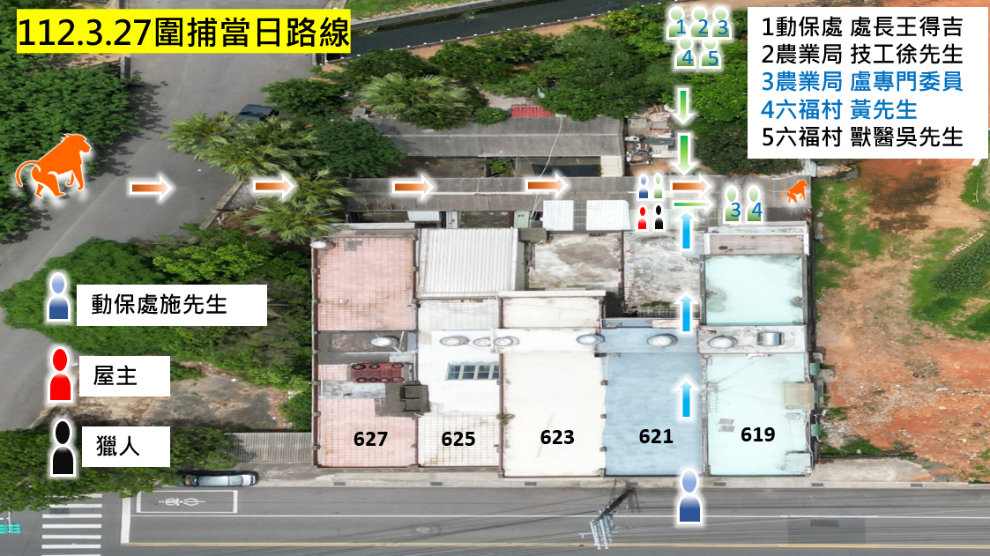
資料來源：桃園市政府，本案重繪

圍捕當日，桃園市政府陸續接獲通報，搜捕人員依line群組通報資訊，分組就近前往搜捕工作，並無指派現場指揮官。因市府僅有捕捉小型野生動物如獼猴、鳥類、白鼻心等經驗，針對由動物園逸出具危險性野生動物無捕捉經驗，另依往例捉捕經驗，麻醉方式由動保處獸醫目視野生動物體型、重量等因素，研判施打麻醉劑量，且本案定調為誘(圍)捕後安置，未就誘捕之麻醉方式、檢傷及保定等處置進行討論。

第一波行動：動保處管制隊臨時人員施先生發現狒狒從楊梅區中正路631巷民宅往中正路627號後院往619號方向逃跑，施先生即從中正路621號前門進入並告知屋主如發現狒狒請關好門窗，之後屋主發現狒狒從中正路623號後院牆面上方空隙逃至621號後院，狒狒看見屋主後隨即再由621號後院牆面上方空隙逃至619號後院，施先生由屋主帶領進入621後院，站上靠牆面桌上往619號後院看，因現場昏暗看不清，並丟木棍測試現況，無動靜，隨即從621號後門跑出告知場外人員沒有手電筒，並表示狒狒在619號後院。

第二波行動：施先生從621號後門出去後遇到獵人，當時獵人表示他的槍有照明設備，隨即獵人及施先生進入621號後院，由獵人站上靠牆面桌上往619號後院看，施先生站在桌旁，並丟擲2次木棍測試，第2次丟擲確定狒狒在619號後院並衝出來，獵人即開槍並向施先生表示打到了。同時動保處處長王得吉及農業局林務科技工徐先生聽到有人已看到狒狒，進入該621號民宅後院進入警戒。據處長表示現場看見施先生在桌旁及獵人持槍站在621後院牆面桌上往619號後院射擊姿勢。隨後尚有市府農業局盧專門委員、六福村黃先生與獸醫吳先生等人進入621號後院。

第三波行動：農業局盧專門委員及六福村人員黃先生由民宅621號後院牆面上方空隙爬進619號後院，由六福村人員黃先生由民宅621號後院牆面上方空隙爬進619對該狒狒射擊麻醉，之後盧專門委員請林務科技工徐先生遞進捕捉網，進行動物保定並運送狒狒。

有關112年3月28日列隊鞠躬獻花予狒狒：因須將狒狒遺體將送往臺北市立動物園及原行政院農業委員會家畜試驗衛生所進行檢驗工作，媒體記者為追蹤本案，故於動保處召開記者會。

為進一步釐清本案圍捕行動有關獵人參與及狒狒檢傷程序，本院112年5月4日、8月7日、8月16日詢據相關人員表示：

林姓獵人：「112年3月24日，林務局鄭科長打電話給我說，『桃園市政府農業局想要邀請你參與圍捕狒狒的行動，你是否願意？』，我說：『好啊我願意啊』，他說：『那你要跟他們要錢』。後來他也把我的電話都給那邊的。因為你在邀請我的時候，這個就已經在委託我這個事情……。我3月27日會去那邊，是因為那是我的巡查路線。派出所所長就問我說你是哪裡的，我說我是那個林務局這邊，我們是被派來這邊做支援的……。」

農業局林務科技工徐先生：我有遇到另一位劉姓獵人，他問我說可不可以射擊，我有跟他說可以射擊。因為圍捕有危險性，就保育業務，危險時可以射擊。他有瞄準器，我以為他持麻醉槍。但我也不是獵人的長官，他為什麼要聽我的。遇到獵人，這部分沒有回報長官。徐先生於接受本院約詢後補充說明略以，曾向獵人詢問其身分及出現目的，該人員表示，其係新竹派來的，此區亦屬其範圍，並發現其駕駛車輛顯現為「新竹林管處執行公務中」，短暫交談後離開，繼續巡查。

動保處管制隊臨時人員施先生：獵人在民宅開槍時是背對我，所以我只聽到槍聲。我現場有遇到獵人，沒有回報長官。

農業局前專門委員盧先生：雖然我階級較高，但我沒有負責現場調度。中途我有試圖要指揮秩序，要先整隊再圍捕，但沒人理我，圍捕現場還是很混亂。局長通知我記者要來。當下圍觀人與記者非常多，請他們不要靠近，我到民宅621號，當下室內是沒有燈的。我載吳先生（六福村獸醫）一起過去，他有攜帶麻醉槍。另現場我以為黃先生是市府的獸醫，後來才知道他實際是六福村的人。影片中「那放進網子可以綁起來……網子綁起來就可以了……我們一致都說……麻醉到」這段話，應該這是徐先生說的。我的確不知道已經中獵槍。我只是為了安全才叫獸醫再補一發。（問：麻醉槍是黃先生開的，那動保處王處長與吳先生兩位都是獸醫，當下有在旁邊嗎?）沒有。他們兩個在我開門前都在621號民宅。（問：動保處王處長是獸醫，他進來後有查看檢傷嗎？）我印象中動保處王處長沒有檢查傷勢的動作。不確定吳先生有沒有走進來。

桃園市政府書面說明：三波人員分別進入狒狒停留點並無交集，故第三波人員盧專委及六福村黃先生，進入現場後發現狒狒，黃先生即對該狒狒射擊麻醉。

據上論結，本案流蕩東非狒狒捕捉工作由桃園市政府農業局主導，由該府農業局局長陳冠義、動保處處長王得吉，以及各有關局處長，加入LINE群組、交流訊息，於本院約詢時坦承略以，112年3月27日圍捕現場並無指揮官，3波行動人力分別依據line通報訊息移動；獵人射擊狒狒時，在旁之動保處人員施先生並未告知後來抵達之盧專門委員，狒狒已中槍等第2波資訊，遂有第3波再射擊一槍麻醉槍舉動；圍捕行動結束後，無人對狒狒檢傷即將其移動至捕犬網。至有關現場影片所錄聲音：「那放進網子可以綁起來……網子綁起來就可以了……我們一致都說……麻醉到」，經會同前專門委員盧先生勘驗影音表示，其不知第2波獵人已有開槍，該段話語應係農業局技工徐先生所言。

綜上，桃園市政府為野生動物保育法地方主管機關，負有野生動物保育及管理之責，112年3月27日於楊梅區進行圍捕狒狒行動，未指派指揮官，人力調度猶如散沙，任由民眾媒體圍觀、動物緊迫；事中，獵人持獵槍參與圍捕並朝狒狒射擊，農業局人員對外宣稱毫不知情，導致狒狒受獵槍傷後，六福村人員再朝其擊發麻醉槍；事後，未立即檢傷而不察狒狒傷勢，呼眾擺拍後送至六福村，方得知已死亡。迄至翌日，於媒體拍攝下列隊鞠躬獻花又引發社會輿論，重創政府形象，核有重大違失。

農業部為野生動物保育法中央主管機關，負有監督地方主管機關野保業務之責，明知野生動物種類繁多且案件均屬特殊，地方野保人力向來匱乏，且桃園市政府自3月中旬以來，連日疲於奔命捕捉狒狒仍束手無策，已演變為社會高度關注野保事件，桃市府多次電話諮詢相關專業單位，該部林業及自然保育署卻輕率聯繫常年使用獵槍移除外來種之獵人，而未給予充分情境說明，且獵人駕駛有「新竹林區管理處執行公務中」公示外觀之車輛抵達後亦表示「為其管區……來支援的」等語，外人均認係中央主管機關農業部人員到場協助，終致狒狒遭獵槍傷死亡，「圍捕安置」演變為「獵殺」，均難辭其咎

按野生動物保育法第2條規定：「本法所稱主管機關：在中央為行政院農業委員會；在直轄市為直轄市政府；在縣（市）為縣（市）政府。」同法第21條第1項規定：「野生動物有下列情形之一，得予以獵捕或宰殺，不受第17條第1項、第18條第1項及第19條第1項各款規定之限制。但保育類野生動物除情況緊急外，應先報請主管機關處理：一、有危及公共安全或人類性命之虞者。二、危害農林作物、家禽、家畜或水產養殖者。……。六、其他經主管機關核准者。」

經查，桃園市政府為瞭解狒狒活動習性以利捉捕，該府農業局林務科吳科長於112年3月23日致電國立屏東科技大學蘇副教授，詢問狒狒品種名稱；112年3月24日農業局盧專門委員電話諮詢臺北市立動物園狒狒夜間習性；112年3月25日電洽原行政院農業委員會林務局是否有專業人員協助，該局提供臺北市立動物園資訊及其委外移除外來種埃及聖䴉獵人資訊。惟經桃園市政府內部評估後，認無需請獵人捕捉，於圍捕行動前從未電洽獵人委託捕捉。

為進一步釐清桃園市政府既未聯繫獵人，獵人卻持獵槍參與3月27日圍捕行動之疑點，本院112年5月4日、8月7日詢據相關人員表示：

林姓獵人：「112年3月24日，林務局鄭科長打電話給我說，『桃園市政府農業局想要邀請你參與圍捕狒狒的行動，你是否願意？』，我說：『好啊我願意啊』，他說：『那你要跟他們要錢』。後來他也把我的電話都給那邊的。因為你在邀請我的時候，這個就已經在委託我這個事情……。我3月27日會去那邊，是因為那是我的巡查路線。派出所所長就問我說你是哪裡的，我說我是那個林務局這邊，我們是被派來這邊做支援的……。一輛桃園市農業局的車就開過來，……，他說他是農業局的局長，他也問我們是哪裡的，我們都有講清楚，車子外面有一個執行公務證、林管處，……，一定看的到。……中午的時候，回程收到所長的簡訊說又發現在哪裡了，我們一吃完飯一到了地點就遇到他們一堆車在那邊……」

農業局林務科技工徐先生：曾向獵人詢問其身分及出現目的，該人員表示，其係新竹派來的，此區亦屬其範圍，並發現其駕駛車輛顯現為「新竹林管處執行公務中」字樣，短暫交談後離開，繼續巡查。

詢據農業部表示略以：「狒狒活動範圍廣泛且移動快速……本部林業及自然保育署除了提供具有動物脫逃捕捉經驗的臺北巿立動物園外，亦考量在人類居住地區，動物不易發現，需有追蹤動物能力之專業者，始提供一直協助農業部林業保育署移除埃及聖䴉的林先生資訊」、「林姓獵人之工程行受新竹分署委託執行聖䴉移除工作案，楊梅區域為往常埃及聖䴉會出現之地點，亦為巡視範圍。……考量廠商移除埃及聖䴉係使用原住民自製獵槍，執行移除工作期間為提醒周遭民眾注意安全，避免民眾驚慌及影響廠商執行工作，由新竹分署提供『執行公務中』磁吸式告示供其使用……」、「目前尚無明文規範使用範圍，惟新竹分署有告知其於執行移除工作時使用……」。
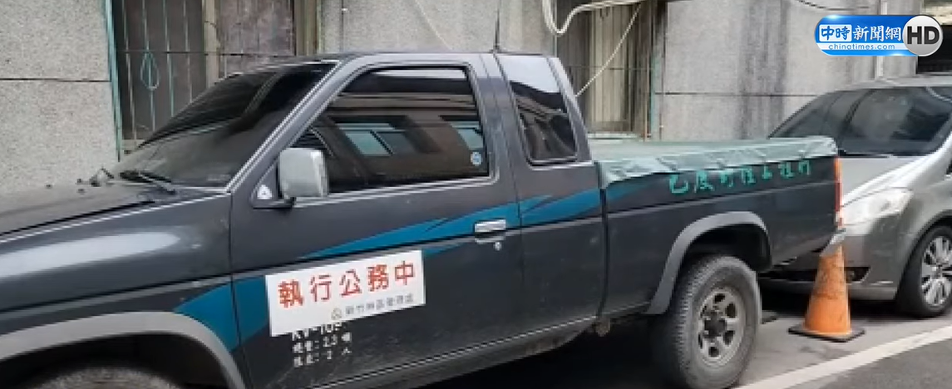 | 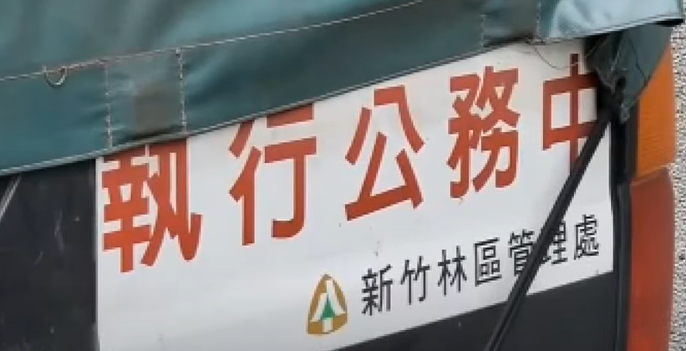  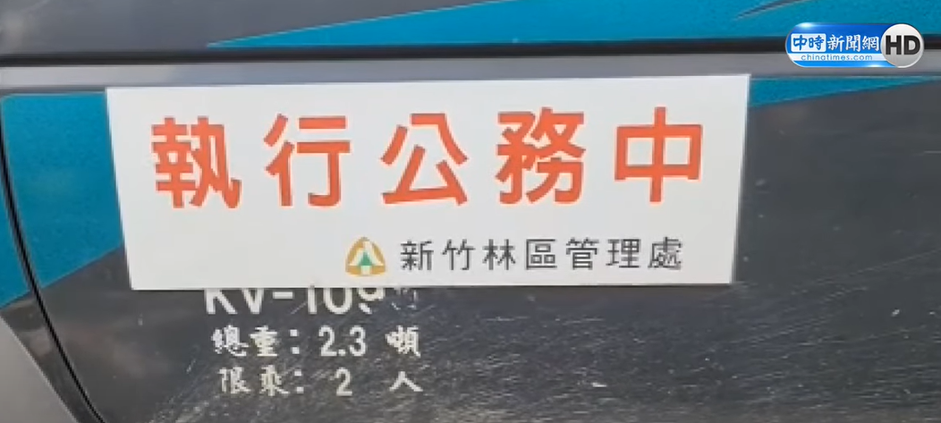
資料來源：中時新聞網

是以，林姓獵人經原行政院農業委員會林務局人員聯繫獲悉本案桃園市政府將進行相關圍捕行動，於112年3月27日於轄區進行埃及聖䴉例行性巡查時，駕駛貼有「執行公務中」車輛，經派出所所長告知圍捕地點，抵達圍捕現場、參與圍捕，並告知「是林務局來支援的」等情，尚屬明確。

然查，原行政院農業委員會林務局於108年間為加速移除強勢外來入侵種埃及聖䴉之族群數量，以專案報告計畫方式，函請內政部警政署同意該局借用原住民獵人專長，於專案期間，使用合法自製獵槍移除埃及聖䴉。內政部警政署分別於108年12月6日、109年5月22日及9月30日函復同意，並於公文提示：「（一）獵捕區需公告周知，並於明顯處放置警告標誌，以保障民眾安全。進行獵捕時並需確認無人員在內活動。……。（三）獵捕相關計畫應先與轄區地方政府進行溝通，進行相關分工作業。」本案原行政院農業委員會林務局原意雖係欲借重獵人追蹤動物本領，協助桃園市政府捉捕狒狒，亦應知該獵人為常年協助移除埃及聖䴉承攬廠商，其使用獵槍特性，且本案狒狒流蕩場域集中於街區、民宅，圍捕行動當有公共安全之虞，原行政院農業委員會林務局聯繫獵人過程中，自應予充分說明相關情境及本案東非狒狒為保育類野生動物等任務目標，以積極掌控風險，並有效避免本案「圍捕行動」演變為「獵殺行動」憾事。

又查，依據桃園市政府及新竹縣政府於本案發生後均反映，「目前各縣市政府僅針對一般野生動物救傷收容訂定作業流程，並無訂定中大型野生動物逃脫捕捉與處理流程及演練訓練，且涉及跨縣市捕捉，以致無所依循處理和應對。」、「查各地方政府之野生動物承辦人員皆為1-2名，而桃園市政府野生動物保育業務為農業局林務科執掌，主協辦人員亦僅2名，非專業獸醫；故本次出動動保處人員協助捕捉，其平日為捉捕遊蕩犬貓，對中大型動物捕捉非其專業，故在捕捉技術上實難克服。」、「動物習性難掌握於造成捕逸之困難、飼主如何自行圍捕、提升地方政府保育業務工作人員專業人力及設備，例如捕逸麻醉專業獸醫師闕如」。農業部亦於本案履勘簡報時說明：「野生動物業務繁雜，難以兼顧……，以現有人力及經費，真的是以疲於奔命的方式，在處理各項業務」、「涵括領域範圍過大，常致承辦人員流動率偏高，難以施予完整專業訓練且願意繼續留下辦理野生動物保育業務。又，地方政府首長對野生物保育業務較不重視，致人力不足，常無法有效處理與因應各項野生動物保育事件。」是以，農業部知悉野生動物業務繁雜，地方野保人力、物力匱乏等情，至為明確。

且查，桃園市政府於本案處理過程，因未有相關捕捉及救傷野生動物經驗，以致圍捕過程、人力配置及專業均備受質疑，爰該府於本案履勘及約詢時一再反映其困境，並建議「……爾後倘有跨縣市具危險性野生動物逸失相關案情，請農業部林業保育署應主責辦理相關捉捕行動。」、「考量捉捕具危險性野生動物逃逸導致地方主管機關所衍生之費用及桃園市政府承辦人員僅接受一般性教育訓練，無受實務操作相關訓練，爰亦請農業部林業保育署應主責辦理相關捉捕行動或是統一由農業部林業保育署建立捕捉開口合約廠商讓各縣市政府運用。」再參據本案諮詢野生動物學者亦指出：「狒狒的事情發生後，有縣市政府找我說要訂定SOP，我認為不須為了可能20年才遇到的事件就耗費資源人力建立SOP，也許演練過10年後才會再碰到。建議要懂得尋求資源……。林務局的野生動物救傷系統可以支援地方政府野生動物緊急事件處置，有依區域分工，北動、特生中心、屏科大收容中心、野灣等。透過林務局協調救傷中心應該能得到諮詢與協助」等意見，顯示野生動物保育案件因具有特殊性、不常見，地方主管機關於處理大型野生動物流蕩捕捉案件，於現階段而言，確實有其人力、物力、經費、專業技術等問難，中央主管機關農業部掌握相關資源，允應適時主責辦理或予其充分協助，以符野生動物保育法立法意旨。

綜上，農業部為野生動物保育法中央主管機關，負有監督地方主管機關野保業務之責，明知野生動物種類繁多且案件均屬特殊，地方野保人力向來匱乏，且桃園市政府自3月中旬以來，連日疲於奔命捕捉狒狒仍束手無策，已演變為社會高度關注野保事件，桃市府多次電話諮詢相關專業單位，該部林業保育署卻輕率聯繫常年使用獵槍移除外來種之獵人，而未給予充分情境說明，且獵人駕駛貼有「新竹林區管理處執行公務中」公示外觀之車輛抵達後亦表示「為其管區…來支援的」等語，外人均認係中央主管機關農業部人員到場協助，終致狒狒遭獵槍傷死亡，「圍捕安置」演變為「獵殺」，均難辭其咎。

綜上所述，桃園市政府為野生動物保育法地方主管機關，112年3月27日圍捕保育類野生動物東非狒狒，未指派指揮官、人力調度猶如散沙，竟對獵人持獵槍參與並射擊狒狒等情宣稱毫不知情，復未檢傷狒狒反急於呼眾擺拍，翌日又於媒體拍攝下列隊鞠躬獻花予狒狒，遭議矯枉過正、不尊重生命，重創政府形象。農業部為野生動物保育法中央主管機關，所屬林業及自然保育署輕率聯繫獵人卻未給予充分情境說明，且獵人駕駛有「新竹林區管理處執行公務中」公示外觀車輛抵達後亦表示「為其管區…來支援的」等語，外人均認係中央主管機關農業部人員到場協助，終致狒狒遭獵槍傷死亡，「圍捕安置」演變為「獵殺」，均難辭其咎，核有違失，爰依憲法第97條第1項及監察法第24條之規定提案糾正，移送行政院轉飭所屬確實檢討改善見復。
提案委員：趙永清
浦忠成
紀惠容

中 華 民 國 112 年 10 月 4 日

行政院農業委員會配合行政院組織改造，於112年8月1日改制為農業部。所屬林務局改制為林業及自然保育署、家畜衛生試驗所改制為獸醫研究所。
迄至112年9月15日，本案尚未獲臺灣桃園地方檢察署提供相關卷證。
病理解剖報告記載「單一非接觸或非近距離獵槍傷」，該六福村人員擊發之麻醉槍應未擊中本案狒狒。
桃園市政府112年5月3日與9日電子郵件查復履勘資料、112年7月10日府農林字第1120180163號密函（於公布時解密）、112年7月28日電子郵件查復約詢資料、112年8月21日府農林字第1120224515號函。
LINE群組112年3月27日計有38人，包括：桃園市政府農業局局長陳冠義、農業局盧專門委員、農業局動保處處長王得吉、六福村總監葉先生、六福村獸醫吳先生，以及副市長辦公室、新聞處、民政局、消防局、警察局、警察局楊梅分局、觀旅局、新屋區公所等人。
桃園市政府112年5月3日與9日電子郵件查復履勘資料、臺北市立動物園112年5月2日電子郵件查復履勘資料。
農業部112年8月7日農林業字第1121621674號函。
依據槍砲彈藥刀械許可及管理辦法第4條規定，敘明自製獵槍數量、使用時間、租借、槍彈管理作為等，並函報內政部警政署辦理相關許可程序，以符槍砲彈藥刀械管制條例立法目的。（資料出處：內政部警政署「研商原住民使用自製獵槍適法性座談會」摘要紀錄）

